Najnowsza generacja rodziny smartfonów ASUS ZenFone Max już dostępna w Polsce

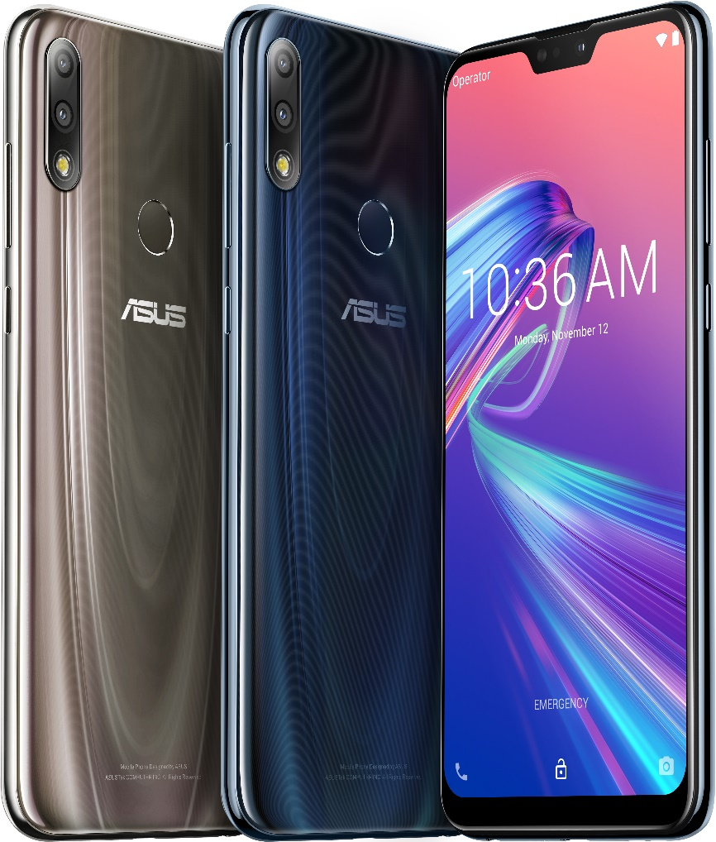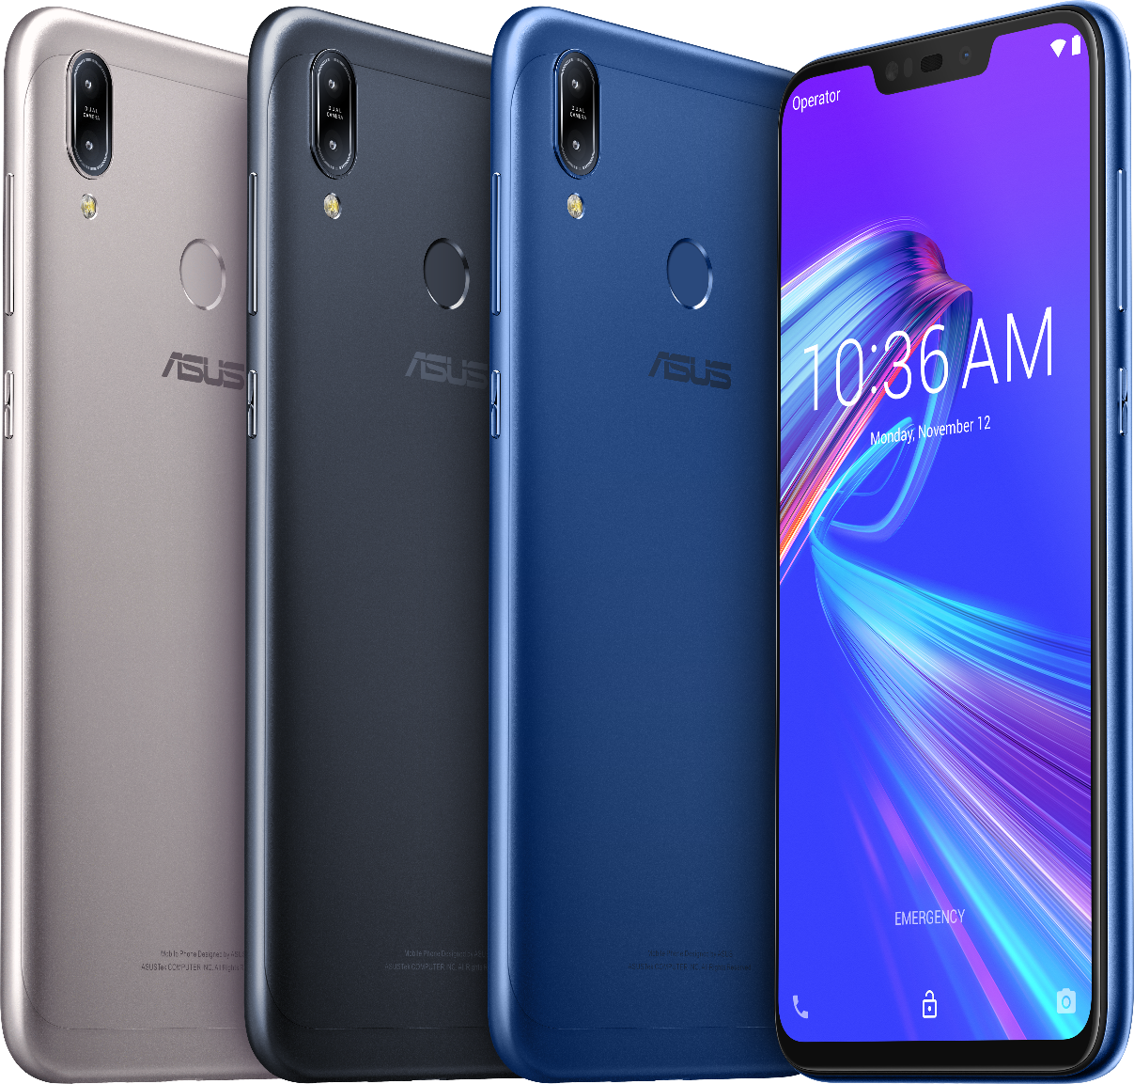

ASUS wprowadził dziś do sprzedaży w Polsce dwa nowe smartfony z rodziny ZenFone Max z czystym system operacyjnym Android Oreo – modele ZenFone Max (M2) oraz ZenFone Max Pro (M2) - następcy popularnych modeli M1, które oferują teraz szybszą pracę, jeszcze dłuższy czas pracy baterii, większą wytrzymałość oraz udoskonalone aparaty fotograficzne. Smartfony ASUS ZenFone Max (M2) oraz ASUS ZenFone Max Pro (M2) są od dziś dostępne w cenach 799 zł oraz 1299 zł odpowiednio.

ZenFone Max Pro (M2)
ZenFone Max Pro wykorzystuje ogromną wydajność platformy mobilnej Qualcomm Snapdragon™ 660 do zapewniania płynnej i responsywnej pracy na najwyższym poziomie. Jego wydajna bateria o pojemności 5000 mAh idealnie nadaje się do nieustannej rozgrywki mobilnej lub długich maratonów filmowych. Ponadto ekran telefonu jest chroniony przez szkło Corning® Gorilla® Glass 6. System dwóch aparatów fotograficznych wspomaganych sztuczną inteligencją i wyposażonych we flagową matrycę Sony® gwarantuje wspaniałe zdjęcia za każdym razem – zarówno w nocy, jak i w dzień, tak samo portrety, jak i piękne scenerie – i to praktycznie bez konieczności ingerencji użytkownika.
ZenFone Max Pro został zaprojektowany z myślą o zapewnieniu wyglądu klasy premium. Jest dostępny w nowym, atrakcyjnym wykończeniu z falowanym wzorem. Telefon posiada zintegrowaną obsługę NFC, a także oferuje dwa gniazda SIM oraz slot kart microSD pozwalający na rozszerzenie przestrzeni dyskowej do maksymalnie 2 TB.

Maksymalna wydajność
ZenFone Max Pro M2 jest napędzany wydajnym procesorem mobilnym Qualcomm Snapdragon 660 wykonanym z użyciem procesu technologicznego 14 nm, który wykorzystuje silnik sztucznej inteligencji od firmy Qualcomm do płynnej pracy przy wysokiej responsywności i niewielkim zużyciu energii. W połączeniu z 6 GB pamięci RAM, procesor ten jest o 11% szybszy niż układy poprzedniej generacji, a wydajność grafiki została poprawiona o 33% – dla zapewnienia bardziej realistycznych efektów wizualnych i szybszego renderowania 3D. ZenFone Max Pro bez wysiłku zapewnia moc do rozrywki mobilnej na najwyższym poziomie i doskonałe wrażenia podczas pracy wielozadaniowej.

Maksymalna długość pracy baterii
Doskonały czas działania baterii jest znakiem rozpoznawczym serii ZenFone Max. Pomimo smukłej konstrukcji, w smartfonie ZenFone Max Pro M2 udało się zastosować baterię o ogromnej pojemności 5000 mAh. Oferując nawet 35 dni pracy w trybie czuwania przy połączeniu 4G oraz 45 godzin czasu rozmowy przy połączeniu 3G, bateria o wysokiej pojemności zapewnia moc do pracy przez dłuższy czas niż kiedykolwiek wcześniej. Dzięki niej użytkownik może przez nawet 10 godzin bez przerwy całkowicie zatracić się w rozgrywce mobilnej, cieszyć się odtwarzaniem filmów w serwisie YouTube przez 19 godzin, czy też surfować w Internecie przy połączeniu Wi-Fi przez nawet 23 godziny.

Maksymalna wytrzymałość
ZenFone Max Pro M2 to pierwszy telefon w swojej klasie wykorzystujący najnowsze i najwyższej klasy szkło Corning® Gorilla® Glass 6, które zostało tak zaprojektowane, aby przetrwało 15 następujących po sobie upadków na twarde powierzchnie z wysokości 1 metra i jest nawet dwa razy lepsze niż szkło Gorilla Glass poprzedniej generacji. ZenFone Max Pro M2 ze swoimi zaokrąglonymi krawędziami 2,5D prezentuje się świetnie i tak ma pozostać, dzięki zastosowanym zabezpieczeniom.

Maksymalna jakość aparatów
W systemie dwóch aparatów zastosowano główną matrycę Sony® IMX486, która zapewnia wysoką rozdzielczość i niesamowitą światłoczułość na poziomie 1,9x. Dzięki temu ZenFone Max Pro w mgnieniu oka idealnie uchwyci każdy obiekt, a użytkownik cieszy się lepszej jakości zdjęciami wykonywanymi o każdej porze dnia i nocy. System autofokusa z detekcją fazy (PDAF) oraz elektroniczna stabilizacja obrazu (EIS) wspólnie pozwalają zapobiec drganiom aparatu w celu wyeliminowania efektu rozmycia podczas wykonywania zdjęć bez statywu, natychmiast zapewniając wyostrzenie dowolnego obiektu.
Do wykonywania świetnych zdjęć portretowych i ujęć w przybliżeniu, dodatkowy aparat zintegrowany w telefonie ZenFone Max Pro wykorzystuje technologię wykrywania głębi. Umożliwia to uzyskanie efektu „bokeh”, który mocno wyostrza fotografowaną osobę lub obiekt, rozmywając przy tym tło. Uzyskany w ten sposób efekt jest subtelny, a zarazem bardzo efektowny i sprawia, że obiekt naprawdę wyróżnia się na zdjęciu.

Maksymalna rozrywka
Najnowszy ekran 6,3” calowy o wysokiej rozdzielczości FHD+ (2280 x 1080) zintegrowany w telefonie ZenFone Max Pro oferuje współczynnik proporcji ekranu 19:9 umożliwiający jeszcze większą immersję podczas rozrywki. Wysokiej jakości ekran wyróżniający się szeroką paletą kolorów z 94% pokryciem przestrzeni barwnej NTSC wyróżnia się doskonałą jasnością na poziomie 450 cd/m² oraz wysokim współczynnikiem kontrastu 1500:1, dlatego wszystkie wyświetlane treści są wyraźniejsze i żywsze.
Dla zapewnienia doskonałych wrażeń audio, ZenFone Max Pro wykorzystuje głośnik z pięcioma magnesami i metalową cewką. Dodatkowo wykorzystywany jest inteligentny wzmacniacz NXP o niskim poziomie zniekształceń gwarantujący bardzo mocny i czysty dźwięk. ZenFone Max Pro to prawdziwa gratka dla uszu i rozrywka na całkiem nowym poziomie.

Wzornictwo klasy premium, maksymalna wygoda użytkowania
ZenFone Max Pro M2 to pierwszy model z serii ZenFone o unikatowym wykończeniu z falowanym motywem – czyli dynamicznym efektem optycznym uzyskanym za pomocą błyszczącej powłoki składającej się z 16 warstw. Wygląda on pięknie z praktycznie każdego kąta, a oczom użytkownika ukazuje się stale zmieniająca się gra świateł i kolorów. Tylna część o trójwymiarowym zaokrągleniu nie tylko gwarantuje bardzo wygodny chwyt, ale również nadaje smartfonowi ZenFone Max Pro M2 wyglądu premium, zachowując przy tym niezwykłą smukłość.
Dla zapewnienia doskonałych opcji połączeń i większej przestrzeni na dane, wyposażono telefon ZenFone Max Pro M2 w slot o potrójnej funkcjonalności, który oferuje dwa gniazda na karty SIM 4G LTE (dwie karty SIM / podwójny tryb gotowości), a także gniazdo microSD pozwalające na rozszerzenie przestrzeni dyskowej do maksymalnie 2 TB. ZenFone Max Pro dodatkowo obsługuje technologię NFC do wygodnego dokonywania płatności mobilnych.

ZenFone Max (M2)
Równocześnie do sprzedaży w Polsce wchodzi model ZenFone Max (M2). Dysponuje on 6,3 calowym ekrnem 19:9 HD+ (1520 x 720), a jego sercem jest najnowsza platforma mobilna Qualcomm® Snapdragon™ 632 wykonana w 14-nanometrowym procesie produkcji, wspomagana 4 GB pamięci RAM.
Wydajność baterii jest kluczowym elementem DNA całej serii ZenFone Max. Nowy ZenFone Max M2 posiada baterię litowo-polimerową o pojemności 4000 mAh o dostosowanej konstrukcji umożliwiającej zmieszczenie maksymalnej możliwej wydajności w jeszcze smuklejszej obudowie. Bateria zapewnia nawet 33 dni pracy w trybie czuwania przy połączeniu 4G, maksymalnie 21 godzin odtwarzania filmów, maksymalnie 22 godziny przeglądania Internetu przy połączeniu Wi-Fi, 8 godzin rozgrywki oraz nawet 35 godzin czasu rozmowy przy połączeniu w trybie 3G.
System z podwójnym aparatem fotograficznym zastosowany w telefonie ZenFone Max M2 oferuje główny aparat z 13 MP i szeroką przesłoną f/1.8, który w każdej sytuacji wykonuje ostre i bogate w detale zdjęcia. Smartfon jest również wyposażony w wygodny slot o potrójnej funkcjonalności, który łączy w sobie dwa gniazda SIM z gniazdem microSD pozwalającym na rozszerzenie przestrzeni dyskowej do maksymalnie 2 TB.

DOSTĘPNOŚĆ I CENY
Smartfony ASUS ZenFone Max Pro (M2) oraz ASUS ZenFone Max (M2) dostępne są od dzisiaj w Polsce, w cenach 1299 zł oraz 799 zł.

SPECYFIKACJE
ASUS ZenFone Max Pro (M2)
Design | Błyszcząca obudowa klasy premium, o zakrzywieniu 3D  Z przodu szkło Corning® Gorilla® Glass 6 o zakrzywieniu 2,5D
Wymiary/waga | 157,9 x 75,5 x 8,5 mm  175 g lekki
Ekran | Bezramkowy ekran 6,3 calowy, Full HD (2280 x 1080), 19:9, Full View, z matrycą IPS  Pokrycie przestrzeni barwnej NTSC: 94%  stosunek wielkości ekranu do obudowy: 90%  Jasność: 450 nitów  Współczynnik kontrastu: 1500:1  Pojemnościowy ekran dotykowy z 10 punktami dotyku
CPU / GPU | Platforma mobilna Qualcomm® Snapdragon™ 660 wykonana w 14-nanometrowym procesie produkcyjnym, 64-bity, 8 rdzeni, z silnikiem SI od Qualcomm  Procesor graficzny Qualcomm® Adreno™ 512
Pamięć i przestrzeń dyskowa | 6 GB pamięci RAM LPDDR4X  Pamięć dyskowa: eMCP 64 GB
System z podwójnym aparatem | Główny aparat tylny: Funkcja AI Scene Detection z wykrywaniem 13 typów scen / matryca Sony® IMX 486 z 12 MP / przesłona f/1.8 / rozmiar piksela 1,25 µm / obiektyw 6p / PDAF w 0,03 sek. / lampa błyskowa LED / nagrywanie filmów w jakości 4K UHD / trzyosiowa elektroniczna stabilizacja obrazu  Drugi aparat tylny: 5 MP, funkcja wykrywania głębi  Przedni aparat: 13 MP / przesłona f/2.0 / lampa błyskowa LED z miękkim światłem / trzyosiowa elektroniczna stabilizacja obrazu
Łączność bezprzewodowa | 802.11b/g/n 2,4 GHz  Obsługa Wi-Fi Direct, Wi-Fi Display  DC-HSPA+: UL 5,76 / DL 42 Mb/s  LTE: CAT5 UL 75 Mb/s / CAT4 DL 150 Mb/s
Opcje połączeń | Bluetooth® 5.0  Bluetooth® HID  Micro-USB  NFC
Funkcje bezpieczeństwa | Umieszczony z tyłu czytnik linii papilarnych z rozpoznawaniem 5 palców  Funkcja rozpoznawania twarzy „Face Unlock” dla większej wygody i bezpieczeństwa
Gniazda na karty SIM oraz SD | Trzy gniazda, w tym dwa na karty SIM, obsługa dwóch kart 4G + 4G w trybie czuwania  Gniazdo 1: Nano SIM (2G / 3G / 4G)  Gniazdo 2: Nano SIM (2G / 3G / 4G)  Gniazdo 3: Czytnik kart MicroSD (o maks. poj. 2 TB)
GPS | GPS  GLONASS  BDS  GAL  QZSS
System operacyjny | Podstawowa wersja Android™ OreoTM
Bateria | Pojemność 5000 mAh z funkcją szybkiego ładowania  Do 35 dni w trybie czuwania przy połączeniu 4G  Do 45 godzin czasu rozmowy przy połączeniu w trybie 3G  Do 19 godzin czasu odtwarzania filmów w YouTube  Do 23 godzin surfowania w Internecie  Do 10 godzin czasu rozgrywki
System dźwiękowy | Głośnik z 5 magnesami  Inteligentny wzmacniacz NXP dla głośniejszego dźwięku o większej głębi i mniejszym poziomie zniekształceń
Kolory | Midnight Blue

SPECYFIKACJE
ASUS ZenFone Max (M2)
Design | Metalowa obudowa, z przodu ekran zakrzywionego szkła 2.5D
Wymiary/waga | 158 x 76 x 7,7 mm  160 g
Ekran | 6,3 calowy ekran HD+ (1520 x 720) z matrycą IPS  Współczynnik proporcji ekranu: 19:9  Stosunek wielkości ekranu do obudowy: 88%  Pojemnościowy panel dotykowy z 10 punktami dotyku
CPU | Platforma Mobilna Qualcomm® Snapdragon™ 632 wykonana w 14-nanometrowym procesie produkcyjnym, 64-bity, 8 rdzeni
GPU | Qualcomm® Adreno™ 506
RAM/ROM | 4 GB RAM  32 GB przestrzeni dyskowej
Główny aparat tylny | 13 MP  Przesłona f/1.8  Obiektyw o ogniskowej 26 mm – w ekwiwalencie dla pełnej klatki 35 mm  Autofokus z detekcją fazy  Lampa błyskowa LED
Drugi aparat tylny | 2 MP  Wykrywanie głębi
Przedni aparat | 8 MP  Przesłona f/2.0  Obiektyw o ogniskowej 26 mm – w ekwiwalencie dla pełnej klatki 35 mm  Lampa błyskowa LED z miękkim światłem  Rozpoznawanie twarzy
Nagrywanie filmów | Główny aparat: nagrywanie filmów w 4K UHD (3840 x 2160)  Nagrywanie filmów w FHD 1080 p przy 30 klatkach na sekundę  Nagrywanie filmów w HD 720p przy 30 klatkach na sekundę  Trzyosiowa elektroniczna stabilizacja obrazu dla obu tylnych aparatów fotograficznych  Robienie zdjęć podczas nagrywania filmów
Łączność bezprzewodowa | 802.11 b/g/n Wi-Fi  Obsługa Wi-Fi Direct  DC-HSPA+: UL 5,76 Mb/s / DL 42 Mb/s  LTE Cat5 UL 75 Mb/s / Cat6 DL 300 Mb/s
Opcje połączeń | Bluetooth® 4.2  Micro-USB  Umieszczony z tyłu czytnik linii papilarnych z rozpoznawaniem 5 palców pod kątem 360°, a także odblokowywaniem w 0,3 sekundy
Gniazda na karty SIM oraz SD | Trzy gniazda, w tym dwa na karty SIM, obsługa 4G + 4G w trybie czuwania  Gniazdo 1: Na karty Nano SIM 2G/3G/4G  Gniazdo 2: Na karty Nano SIM 2G/3G/4G Gniazdo 3: na karty MicroSD o maks. poj. 2 TB  Obydwa gniazda na karty SIM obsługują pasmo sieci 3G WCDMA / 4G LTE. W tym samym czasie tylko jedna karta SIM może być podłączona do sieci 4G LTE.
Nawigacja | GPS, AGPS, GLONASS
System operacyjny | Podstawowy system Android™ 8.1 Oreo™
Bateria | Bateria o dużej pojemności 4000 mAh  Do 33 dni w trybie czuwania przy połączeniu 4G  Do 21 godzin czasu odtwarzania wideo  Do 22 godzin surfowania w Internecie przez Wi-Fi  Do 35 godzin czasu rozmowy przy połączeniu 3G  Do 8 godzin czasu rozgrywki
Kolory | Midnight Black

###
O spółce ASUS
Spółka ASUS należy do „Najbardziej Podziwianych Firm na Świecie” według magazynu Fortune i z poświęceniem tworzy inteligentne rozwiązania na dziś i na przyszłość. W skład naszego obszernego portfolio wchodzą między innymi: Zenbo, ZenFone, ZenBook i cała gama urządzeń i komponentów IT, w tym rozwiązania AR, VR oraz IoT. ASUS zatrudnia ponad 16 000 osób na całym świecie i ponad 5000 światowej klasy utalentowanych pracowników w dziedzinie badania i rozwoju. Dzięki swoim innowacyjnym produktom i zaangażowaniu w jakość, spółka otrzymała 4511 nagród i odnotowała dochód na poziomie około 13 miliardów dolarów w 2017 roku.

Dane wydajności dostarczone przez producenta, w porównaniu z platformą mobilną Qualcomm Snapdragon 636
Podane czasy czuwania, użytkowania oraz ładowania opierają się na wynikach testów przeprowadzonych w laboratorium ASUS i zostały obliczone na podstawie poboru prądu i typowej pojemności baterii. Wyniki mogą się różnić, w zależności od warunków testu i warunków podczas użytkowania.
Światłoczułość w porównaniu do kamery zainstalowanej w modelu ZenFone Max Pro (M1).
Dostępność technologii NFC zależy od kraju, regionu lub operatora karty kredytowej.
Specyfikacje, treść oraz dostępność produktów mogą zostać zmienione bez wcześniejszego powiadomienia i różnić się w zależności od kraju. Rzeczywiste osiągi mogą być zróżnicowane w zależności od zastosowań, intensywności wykorzystywania, środowiska pracy i innych czynników. Pełne specyfikacje są dostępne na witrynie: http://www.asus.com
Specyfikacje, treść oraz dostępność produktów mogą zostać zmienione bez wcześniejszego powiadomienia i różnić się w zależności od kraju. Rzeczywiste osiągi mogą być zróżnicowane w zależności od zastosowań, intensywności wykorzystywania, środowiska pracy i innych czynników. Pełne specyfikacje są dostępne na witrynie: http://www.asus.com

